Як допомогти дитині успішно адаптуватися до навчання? 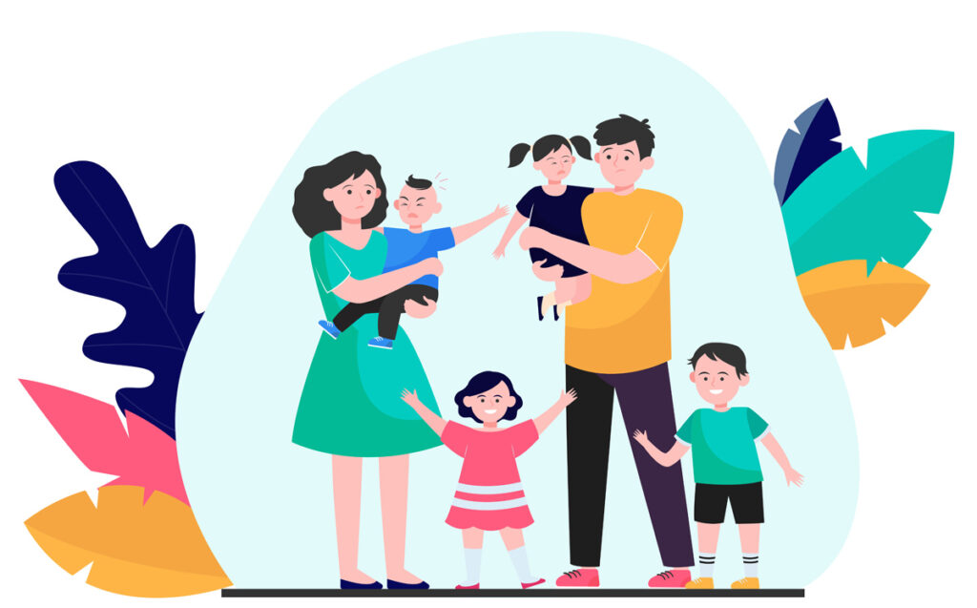
Підготувала
практичний психолог
Л.В.Ватаманіца

У п’ятому класі починається новий період у житті дитини. Вона дорослішає, переходить навчатися до середньої школи. Вимоги до навчання змінюються, з'являються нові шкільні предмети.
П’ятий клас – це не тільки новий етап у навчання, це і новий етап у розвитку особистості.

- Допомагайте школяру у навчанні, домагайтеся, щоб він досконально зрозумів навіть найдрібніші деталі виконання важкого завдання. Хай навіть дитина виконає одне-два подібних завдання і детально пояснить, що та як вона робить.

- Розвивайте увагу, мислення та пам’ять дитини, грайте з нею в ігри на розвиток спостережливості (мисливців, індійців на полюванні тощо), вирішуйте посильні головоломки, розв’язуйте кросворди, шаради. Робіть усе це якомога частіше.

- Розвивайте волю дитини, привчайте її до режиму дня, емоційно забарвлюйте її навчальну діяльність, але не перестарайтеся, інакше може виникнути так зване «емоційне стомлення»: дитина може стати капризною, роздратованою, плаксивою. Використовуйте гумор, але не сарказм та насмішки! Терпіть дитячі жарти, якими б безглуздими вони не були, використовуйте гумор з метою розрядки та привернення дитини на свій бік.

4. Дуже важливо у навчальних та у всіх інших заняттях допомогти дитині виробити об’єктивні критерії власної успішності та неуспішності; з допомогою дорослих слід розвинути у нього прагнення вдосконалювати свої здібності. Почніть з вироблення звички добре виконувати домашні завдання.

Рекомендації батькам п’ятикласників

- Надихайте дитину на розповідь про шкільні справи. Не обмежуйте свій інтерес звичайним питанням на зразок: «Як минув твій день у школі?» Щотижня обирайте час, вільний від домашніх справ, і уважно розмовляйте з дитиною про школу. Запам’ятовуйте імена, події, деталі, про які дитина повідомляє вам, використовуйте їх надалі для того, щоб починати бесіди про школу.
- Регулярно розмовляйте з учителями вашої дитини про її успішність, поводження та взаємини з іншими дітьми. Навіть якщо немає особливих приводів, для занепокоєння, консультуйтеся з учителем не рідше, ніж раз на місяць.
- Знайте програму й особливості школи, де вчиться ваша дитина. Відвідуйте всі заходи й зустрічі, організовані батьківським комітетом і педагогічним колективом. Використовуйте будь-які можливості дізнатися, як ваша дитина навчається і як її навчають.
- Допомагайте дитині виконувати домашні завдання,але не робіть їх самі. Установіть спеціальний час для виконання домашнього завдання і стежте за виконанням цих настанов, що допоможе вам сформувати позитивне ставлення до навчання.
- Допоможіть дитині відчути інтерес до того, що викладають у школі. З’ясуйте, що взагалі цікавить вашу дитину, а потім установіть зв'язок між її інтересами й предметами, що вивчають у школі.
- Особливі зусилля докладайте для того, щоб підтримувати спокійну й стабільну атмосферу вдома, коли в шкільному житті дитини відбуваються зміни.
- За будь–якої можливості намагайтеся уникнути значних змін або порушень у домашній атмосфері протягом першого півріччя. Спокій домашнього життя дитини допомагає їй ефективніше розв’язувати проблеми в школі.
- Забезпечте своїм дітям вдале поєднання відпочинку, фізичної праці та роботи над уроками.
- Програми включають більше теоретичного матеріалу. Тому слід привчати дітей міцно заучувати окремі правила з математики, української мови, історії тощо.
- Уважно стежте за рівнем виразного читання ваших дітей. Хай вдома виразно читають усі тексти, що задані з різних предметів.
- Стежте за порадами вчителів, записаними у щоденниках і робочих зошитах.
- Дбайте про те, щоб дитина навчалась бути охайною в усьому, включаючи бережне ставлення до підручників.
- Ніколи не поспішайте з висновками ні про дитину, ні про вчителя - прийдіть у школу, поспілкуйтеся з учителем.
- Намагайтесь придбати для сімейної бібліотеки різноманітні словники та довідкову літературу.
- Пам'ятайте, що клас, де навчається ваша дитина, - ціле трьох колективів: дітей, батьків, учителів. Чим дружніші, цілеспрямованіші будуть ці колективи, у тим кращій атмосфері буде формуватись ваш хлопчик чи дівчинка. Це залежить від кожного й від вас теж.
- Не забувайте: дитину не слід карати за невміння, а терпеливо вчити, підказувати, радити, допомагати, підтримувати.

РЕКОМЕНДАЦІЇ БАТЬКАМ З УСПІШНОЇ АДАПТАЦІЇ П’ЯТИКЛАСНИКІВ ДО НОВИХ УМОВ НАВЧАННЯ
Будь - які перехідні періоди життя і діяльності дітей висувають специфічні проблеми, що пов’язані зі зміною в організації навчальної діяльності у середніх класах. Умови, які змінилися, пред’являють більш високі вимоги до інтелектуального і особистісного розвитку, до ступеня сформованості у дітей певних учбових знань, дій, навичок. Процес звикання до шкільних вимог і порядків, нового для п’ятикласників оточення, нових умов життя розуміється як адаптація. Адже дитина в школі адаптується не тільки до своєї соціальної ролі, але перш за все до особливостей засвоєння знань у нових умовах.
1. Якщо Вас щось турбує в поведінці дитини, якомога швидше зустріньтеся і обговоріть це із класним керівником, шкільним психологом.
2. Якщо в родині відбулися події, що вплинули на психологічний стан дитини, повідомте про це класного керівника. Саме зміни в сімейному житті часто пояснюють раптові зміни в поведінці дітей.
3. Цікавтеся шкільними справами, обговорюйте складні ситуації, разом шукайте вихід із конфліктів.
4. Допоможіть дитині вивчити імена нових учителів, запропонуйте описати їх, виділити якісь особливі риси.
5. Порадьте дитині в складних ситуаціях звертатися за порадою до класного керівника, шкільного психолога.
6. Не слід відразу ослабляти контроль за навчальною діяльністю, якщо в період навчання в початковій школі вона звикла до контролю з вашого боку. Привчайте дитину до самостійності поступово: вона має сама збирати портфель, телефонувати однокласникам і питати про уроки тощо.
7. Основними помічниками у складних ситуаціях є терпіння, увага, розуміння.
8. Не обмежуйте свій інтерес звичайним питанням типу: «Як пройшов твій день у школі?». Кожного тижня вибирайте час, вільний від домашніх справ, і уважно розмовляйте з дитиною про школу. Запам'ятовуйте окремі імена, події та деталі, про які дитина вам повідомляє, використовуйте їх надалі для того, щоб починати подібні розмови про школу.
Не пов'язуйте оцінки за успішність дитини зі своєю системою покарань і заохочень.
9. Головне новоутворення підліткового вікового періоду – відкриття своєї індивідуальності, свого «Я». Підвищується інтерес до свого тіла, зовнішності.
10. Зростає дух незалежності, який впливає на стосунки підлітка в родині, школі.
11. Ваша дитина має оцінювати свою гарну успішність як нагороду, а неуспішність - як покарання. Якщо у дитини навчання йде добре, проявляйте частіше свою радість. Висловлюйте заклопотаність, якщо у дитини не все добре в школі. Постарайтеся наскільки можливо, не встановлювати покарань і заохочень вони можуть привести до емоційних проблем.
12. Допомагайте дитині виконувати домашні завдання, але не робіть їх самі. Продемонструйте інтерес до цих завдань. Якщо дитина звертається до вас з питаннями, пов'язаними з домашніми завданнями, допоможіть їй знайти відповіді самостійно, а не підказуйте їх. Допоможіть дитині відчути інтерес до того, що викладають у школі.
13. З'ясуйте, що взагалі цікавить вашу дитину, а потім встановіть зв'язок між його інтересами і предметами, що вивчаються в школі. Наприклад, любов дитини до фільмів можна перетворити на прагнення читати книги, подарувавши книгу, по якій поставлений фільм. Шукайте будь-які можливості, щоб дитина могла застосувати свої знання, отримані в школі, в домашній діяльності. Наприклад, доручіть їй розрахувати необхідну кількість продуктів для приготування їжі або необхідну кількість фарби, щоб пофарбувати певну поверхню.
14. Особливі зусилля прикладайте для того, щоб підтримати спокійну та стабільну атмосферу в домі, коли в житті дитини відбуваються зміни. Намагайтеся уникнути великих змін чи порушень в домашній атмосфері. Спокій домашнього життя допоможе дитині більш ефективно вирішувати проблеми в школі.
15. У дітей настає криза, пов’язана з бажанням здобути самостійність, звільнитися від батьківської опіки, з’являється страх перед невідомим дорослим життям.
16. Бажання звільнитися від зовнішнього контролю поєднується зі зростанням самоконтролю й початком свідомого самовиховання.
17. Внутрішній світ дитини ще нестабільний, тому батькам не слід залишати своїх дітей без нагляду. Підліток дуже вразливий і легко піддається впливам як позитивним, так і негативним.
18. Розширюється коло спілкування, з’являються нові авторитети.
19. Недоліки й суперечності в поведінці близьких і старших сприймаються гостро й хворобливо.
20. У батьках підлітки хочуть бачити друзів і порадників, а не диктаторів.

ПАМ’ЯТКА ДЛЯ БАТЬКІВ
Що ускладнює адаптацію дитини до нових умов навчання?
1. Протиріччя та неузгодженість вимог різних педагогів. До школяра вперше ставлять багато вимог. І він повинен навчитися враховувати ці вимоги, співвідносити їх одне з одним, долаючи пов’язані із цим труднощі, тому що ці вміння необхідні у дорослому житті.

2. На п’ятикласника обрушується потік інформації, насичений термінами, незрозумілими словами. Вихід простий; поясніть дитині, що неповне, неточне розуміння слів нерідко лежить в основі нерозуміння шкільного матеріалу і в зв’язку з цим необхідно звертатися до довідників, словників.
3. У п’ятому класі багато дітей відчувають самотність, тому що улюбленої першої вчительки немає поруч, а класному керівникові часто не вистачає часу приділяти їм увагу в тій же мірі. А інші «шаленіють» від свободи та носяться по всій школі, задираючись навіть до старшокласників. Дорослим у цій ситуації важливо зрозуміти, що все це - природні переживання, які необхідні для розвитку школяра, бо вони допомагають йому стати дорослим. Якщо відчуваєте, що адаптація затягується, зверніться до шкільного психолога. Ми маємо стати більш уважними, доброзичливими, таким чином допомагаючи школяру освоїти цю позицію.

